第5章 机械振动
一、选择题
1、一弹簧振子，当把它水平放置时，它作简谐振动。若把它竖直放置或放在光滑斜面上，试判断下列情况正确的是［ C ］
(A) 竖直放置作简谐振动，在光滑斜面上不作简谐振动；
(B) 竖直放置不作简谐振动，在光滑斜面上作简谐振动；
(C) 两种情况都作简谐振动；
(D) 两种情况都不作简谐振动。

2、两个简谐振动的振动曲线如图所示，则有［ A ］。
(A) A超前π/2
(B) A落后π/2
(C) A超前π
(D) A落后π。

3、一质点在x轴上作简谐振动，振辐A = 4 cm，周期T = 2 s，其平衡位置取作坐标原点．若t = 0时刻质点第一次通过x = -2 cm处，且向x轴负方向运动，则质点第二次通过x = -2 cm处的时刻为［ B ］
(A) 1 s． (B) (2/3) s．
(C) (4/3) s． (D) 2 s．
4、一个质点作简谐振动，周期为T，当质点由平衡位置向x轴正方向运动时，由平衡位置到二分之一最大位移这段路程所需要的最短时间为［ B ］。
(A) T/4 (B) T/12 (C) T/6 (D) T/8
5、两个简谐振动的振动曲线如图所示，若这两个简谐振动可叠加，则合成的余弦振动的初相为： ［ B ］
(A) π/2 (B) π (C) -π/2 (D) 0
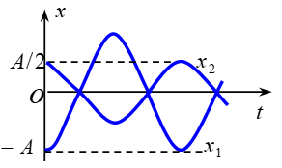
6、一质点作简谐振动．其运动速度与时间的曲线如图所示．若质点的振动规律用余弦函数描述，则其初相应为［ C ］
(A) π/6． (B) 5π/6． (C) -5π/6． (D) -π/6． (E) -2π/3．
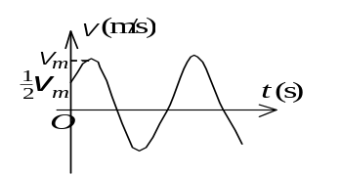
7、对一个作简谐振动的物体，下面哪种说法是正确的？[ C ]
(A)物体处在运动正方向的端点时，速度和加速度都达到最大值．
(B)物体位于平衡位置且向负方向运动时，速度和加速度都为零．
(C)物体位于平衡位置且向正方向运动时，速度最大，加速度为零．
(D)物体处在负方向的端点时，速度最大，加速度为零．
解：物体处在运动正方向的端点时，速度为零，加速度最大；物体位于平衡位置且向负方向运动时，速度最大，加速度为零；物体处在负方向的端点时，速度为零，加速度最大。故选
8、一质点沿x轴作简谐振动，振动方程为x＝4×10^{－2}cos (SI)。从t＝0时刻起，到质点位置在x＝－2 cm处，且向x轴正方向运动的最短时间间隔为[ C ]
(A)1/8 s. (B)1/4 s.
(C)1/2 s. (D)1/3 s.
(E)1/6 s.
解：由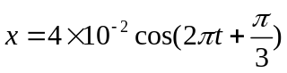，已知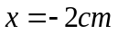，代入得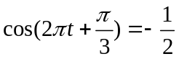，且向轴正向运动的最短时间间隔，取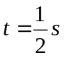故选
二、填空题
1、一质点沿x轴以x＝0为平衡位置作简谐振动．频率为0.25 Hz，t＝0时，x＝－0.37 cm而速度等于零，则振幅是________，振动的数值表达式为________．
解：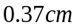；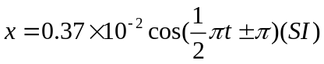
当速度为零时，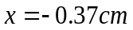，可知振幅为；
设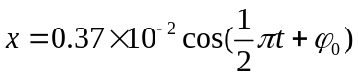，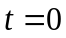时，，代入得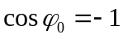，解得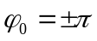，则
2、 一简谐振动曲线如图所示，则由图可确定在t = 2s时刻质点的位移为____0__，速度为__ 3π cm/s __．
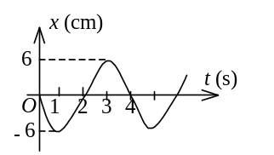
- 一简谐振子的振动曲线如图所示，则以余弦函数表示的振动方程为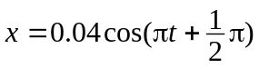．
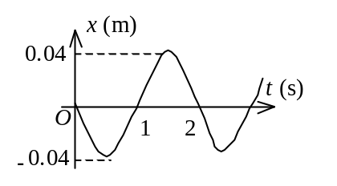
- 一质点作简谐振动．其振动曲线如图所示．根据此图，它的周期T =___3.43 s ______，用余弦函数描述时初相φ =_____-2π/3_______．
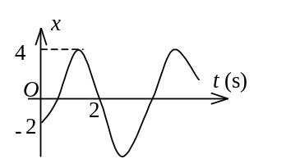
解：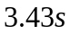；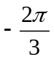
设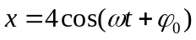，时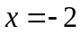，得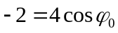；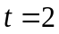时，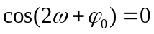；同时根据振动曲线得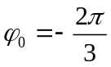，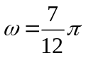，得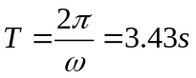
- 两个弹簧振子的周期都是0.4s, 设开始时第一个振子从平衡位置向负方向运动，经过0.5s后，第二个振子才从正方向的端点开始运动，则这两振动的相位差为 3π 。
6、一水平弹簧简谐振子的振动曲线如图所示，振子处在位移为零、速度为－ωA、加速度为零和弹性力为零的状态，对应于曲线上的 b点和f 点。振子处在位移的绝对值为A、速度为零、加速度为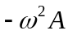和弹性力-kA的状态，对应于曲线的__a点和e___点。
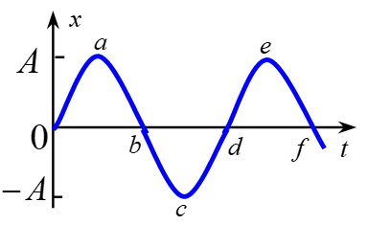
7、两个同方向同频率的简谐振动，其振动表达式分别为：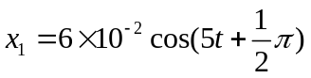 (SI) 和 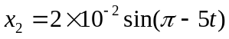 (SI)，它们的合振动的振幅为____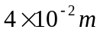____，初位相为________。
三、计算题
1、一质点作简谐振动，其振动方程为x＝0.24 cos(SI)，试用旋转矢量法求出质点由初始状态(t＝0的状态)运动到x＝－0.12 m，v＜0的状态所需最短时间Δt。
解：旋转矢量如题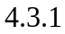解图所示，由振动方程可得
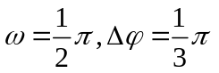
所以有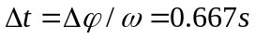
2、一简谐振动的振动曲线如图所示．求振动方程。
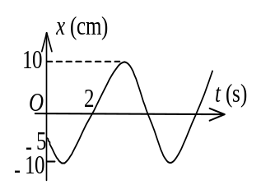
解：(1) 设振动方程为 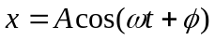
由曲线可知 A = 10 cm , t = 0，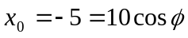，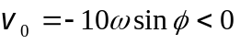
解上面两式，可得 φ = 2π/3
由图可知质点由位移为 x₀ = -5 cm和v ₀ < 0的状态到x = 0和 v > 0的状态所需时间t = 2 s，代入振动方程得
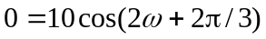 (SI)
则有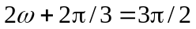，∴ ω = 5 π/12
故所求振动方程为 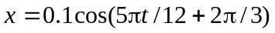 (SI)

3、两个同方向简谐振动的振动方程分别为
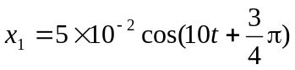 (SI), 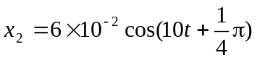 (SI)
求合振动方程．
解：依合振动的振幅及初相公式可得
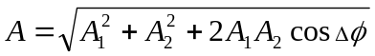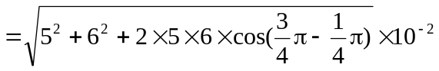 m
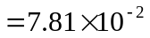 m
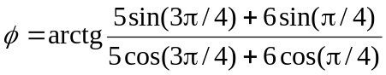 = 84.8°=1.48 rad
则所求的合成振动方程为 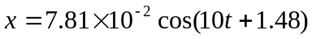 (SI)

